

**Воспитаем патриота, научив любить свою Малую Родину !**

**Знакомим ребенка с родным городом Чернушка!**

***Любить можно то, что знаешь. Если ребенку не рассказывать о родном городе,***

***о семье, то трудно воспитать в нем чувство уважения и любви к ним.***

***Воспитывая у детей любовь к родному городу, необходимо подвести его***

***к пониманию того, что родной город – это частичка Родины - России.***

* ***Преподносимая информация должна вызывать положительные чувства***

***и стремление к деятельности ( нарисовать, рассказать кому- либо,***

***подмести двор, посадить цветы и т.д.).***

* ***Рассказывая ребенку о городе, не забывайте гулять по нему,***

***показывать то, о чем говорите.***

* ***Ваше изложение должно быть простым и понятным.***

***Дети лучше воспринимают речь, если предложения простые, короткие.***

* ***Не забывайте включать в свой рассказ вопросы к ребенку,***

***так вы активизируете познавательное мышление, внимание и интерес.***

* ***Детям не доступна хронология, избегайте дат.***

***Просто скажите: « это было давно; это было, когда мама и папа были***

***маленькими…»***

* ***Прежде всего ребенок должен знать район, в котором он проживает,***

***видеть красоту улиц, по которым проходит каждый день.***

* ***Ребенок должен знать свой адрес.***



**ИСТОРИЯ**

**Город Чернушка назван в честь реки, на берегах которой он расположен.**

**Первое упоминание о Чернушке относится к 1854 году.**

**В это время на месте современного города была деревушка в 10 дворов.**

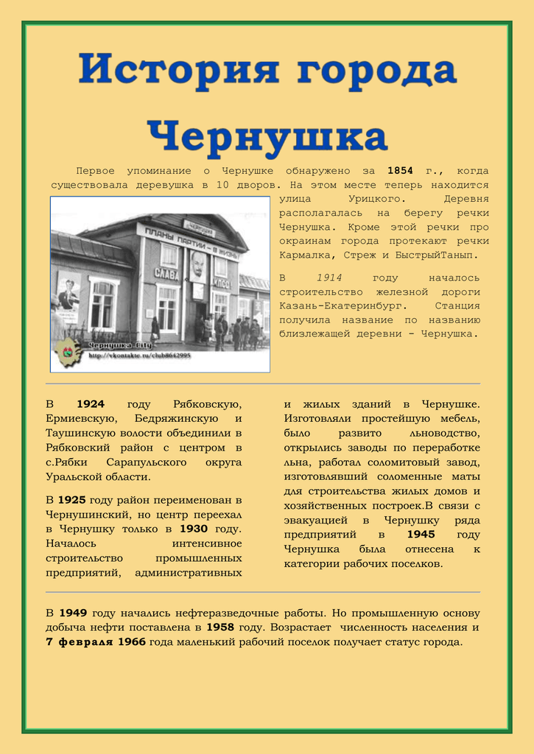 **Сейчас это улица Урицкого.**

**В 1914 году началось строительство**

**железной дороги. Новая станция**

**названа Чернушкой.**

**В 1924 году несколько волостей**

**объединены в Чернушинский**

**район.**

**В 1945 году Чернушка отнесена к**

**категории рабочих поселков**. В 1949 году начались нефтеразведочные работы.

**На поток добыча нефти поставлена в 1958 году**.

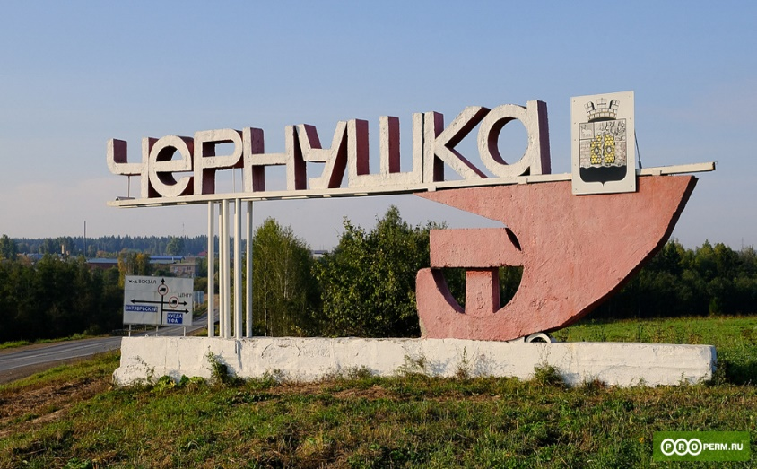

**07 февраля 1966 году Чернушке присвоен статус города.**

**Площадь города примерно 29 квадратных километров.**

**Численность населения 33**

**тысячи человек**



**Чернушка в годы ВОВ.**

**В годы войны Чернушинский район обеспечивал**

**фронт продовольствием.**

**Чернушка являлась пунктом по формированию и подготовке**

**по отправке на фронт воинских частей.**

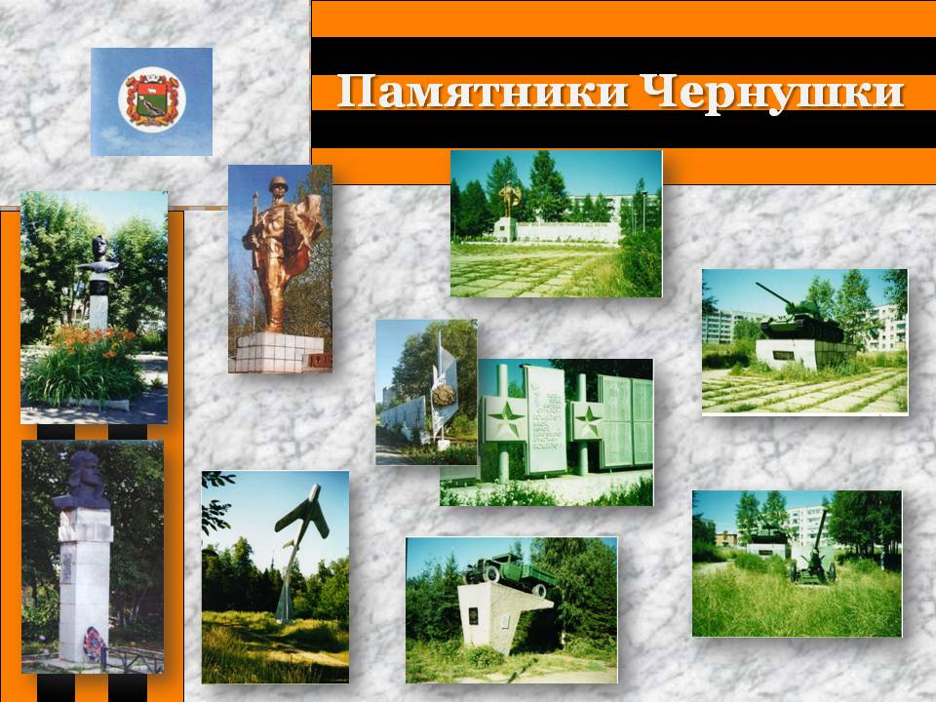

**В годы войны Чернушку был эвакуирован военный завод № 648,**

**цех по ремонту самолетов, школа летчиков ВВС.**

**12 землякам присвоены почетные звания**

**«ГЕРОЙ СОВЕТСКОГО СОЮЗА».**



**СИМВОЛЫ ГОРОДА**

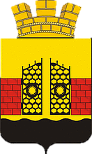**Познакомьте ребенка с символами города.**

**ГЕРБ**

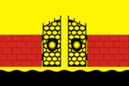

**ФЛАГ**



**ДОСТОПРИМЕЧАТЕЛЬНОСТИ**

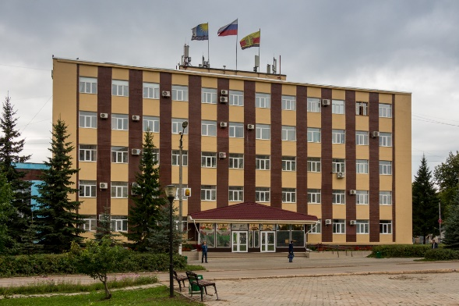 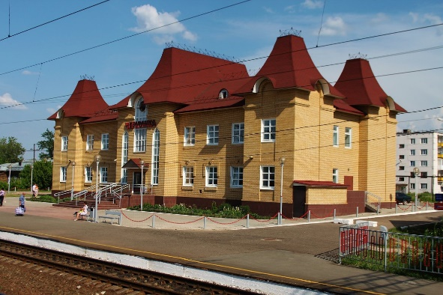

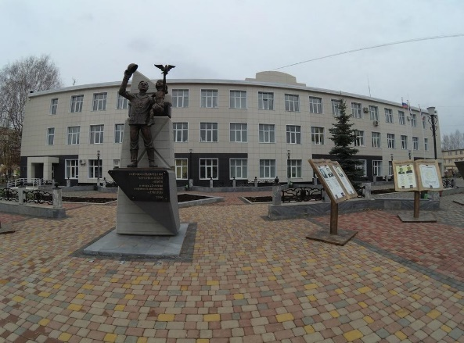 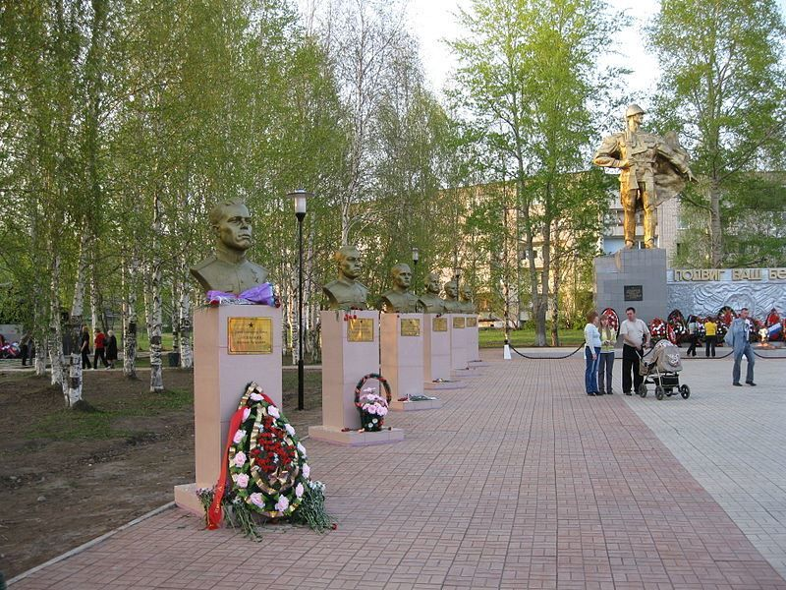

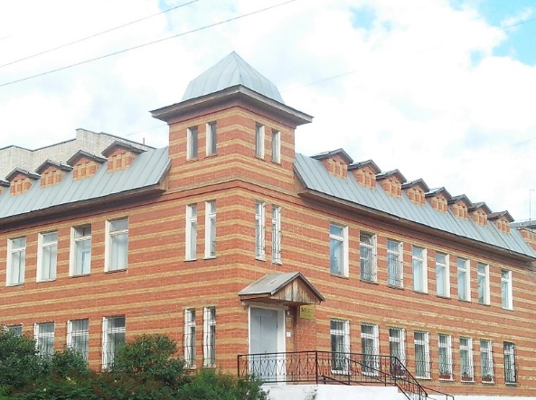 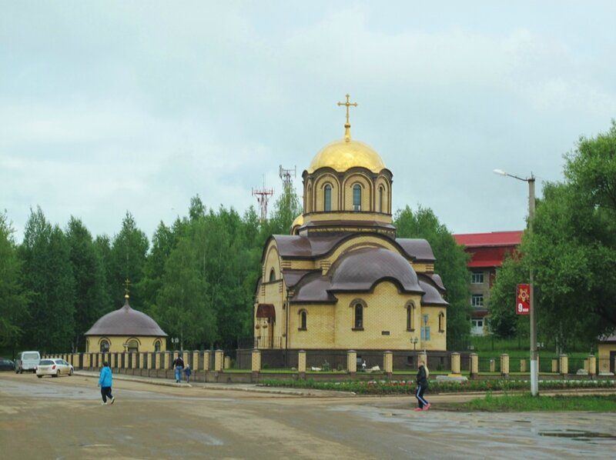

*Не упускайте возможность совершенствовать речь своего ребенка.*

*Гуляя по городу поиграйте в словесные игры:*

***« Один- много».*** *Вы называете ребенку один предмет, а он много, наприсмер:*

*город- города, улица- улицы, дорога- дороги, магазин- магазины и т.д.*

***« Назови ласково»****: город- городок, улица- улочка, цветок- цветочек, дом- домик.*

***«Посчитай»:*** *предложите ребенку посчитать предметы,*

*обращайте внимание на правильность согласования*

*существительных с числительными.*